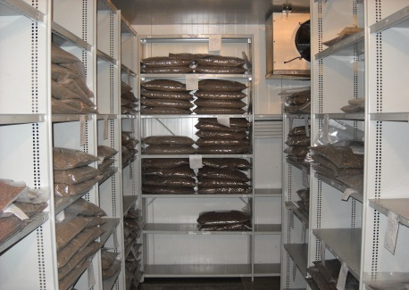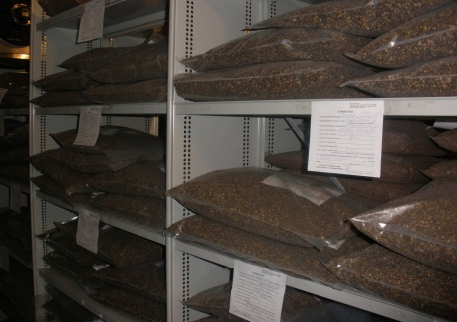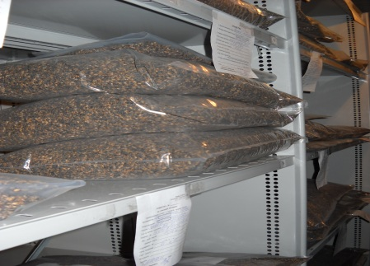
Сосна обыкновенная (Pinus sylvestris) 2-х летка
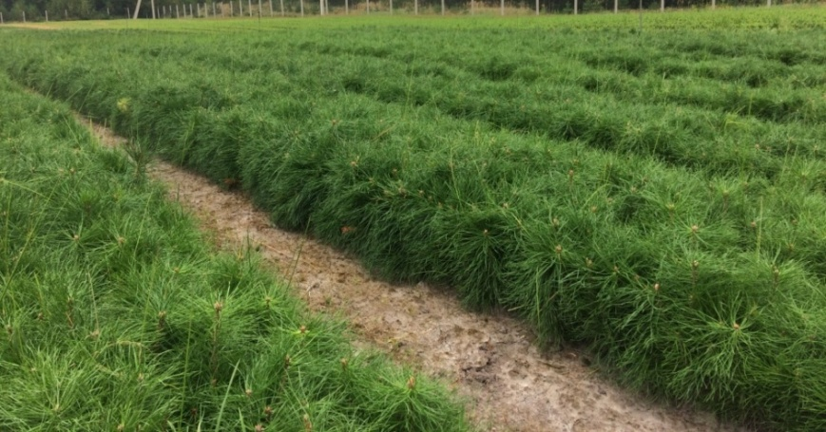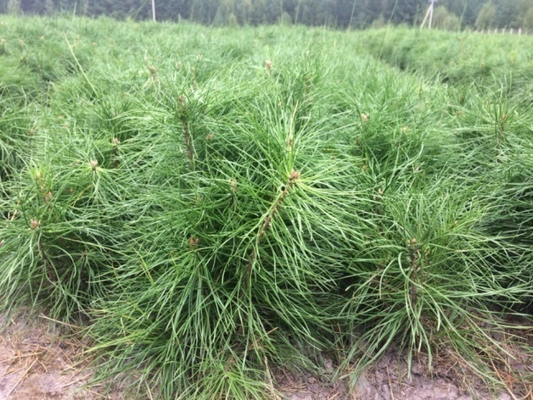
Ель европейская (Picea abies) 2-х летка
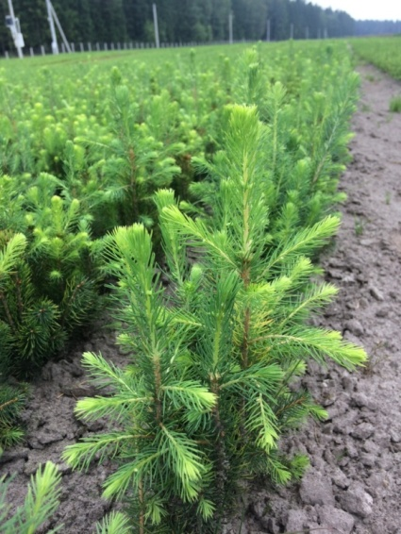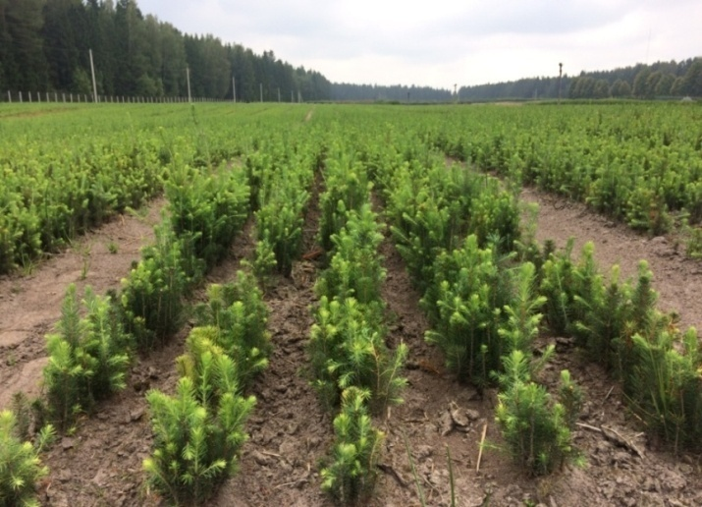
Ель европейская (Picea abies) 3-х летка
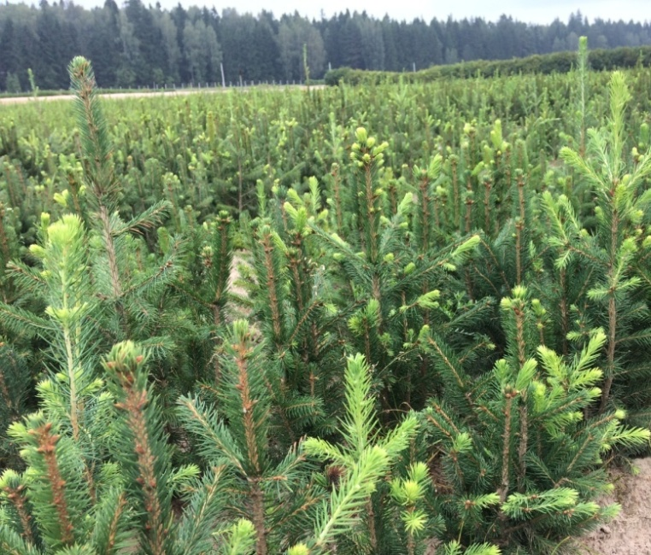

Ель европейская (Picea abies) 2+2
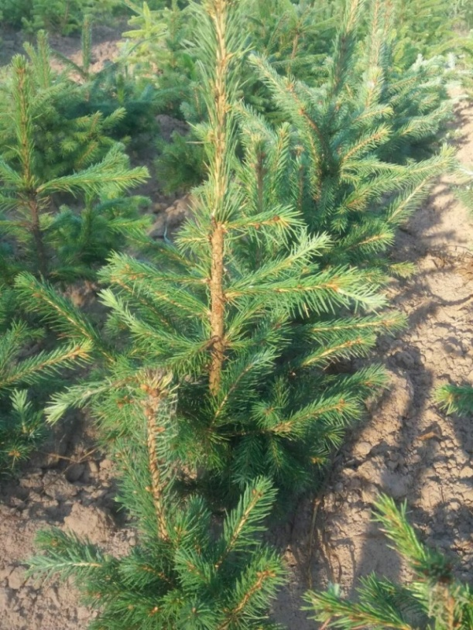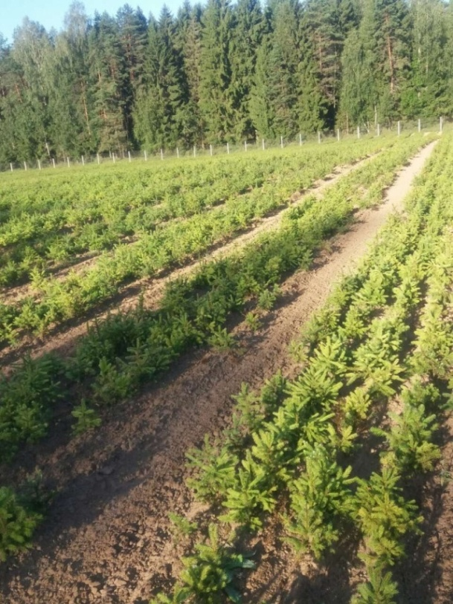
Декоративный посадочный материал
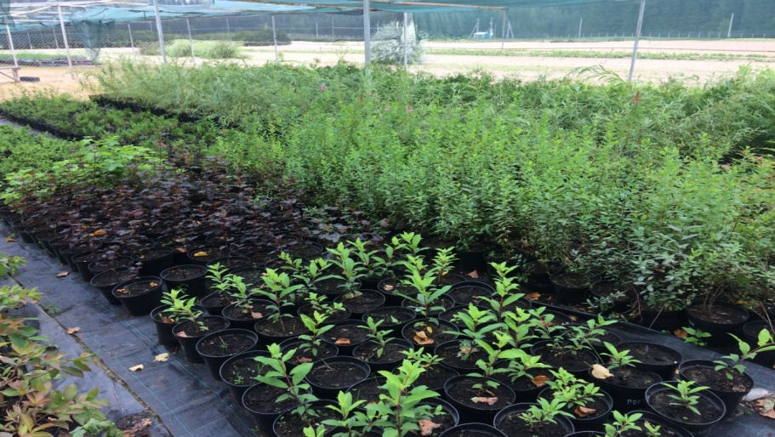

Прайс-лист
Полоцкого лесхоза
Российский рубль
Семенной материал
Ассортимент | Класс качества | Всхожесть,  % | Чистота,  % | Наличие семян, кг
Семена ели европейской | 1 | от 90 до 98 | от 97,6  до 99,6 | 100
Семена сосны обыкновенной | 1;2 | От 80 до 98 | От 97,4 до 99,6 | 50
Посадочный материал
Ассортимент | Высота, см | Толщина стволика, мм | Цена, руб./за шт. | Наличие сеянцев, тыс. шт.
Сеянцы сосны обыкновенной 2-летние | 20 | 4,0 | 1,1 | 200
Сеянцы ели европейской 3-летние | 25 | 3,0 | 2,3 | 300
Саженцы ели европейской 2+2 | 30 | 5,0 | 4,0 | 150

Декоративный посадочный материал
№ п/п | Наименование |  |  | Высота, см |  | Кол-во, шт. | Стоимость, руб.
Кустарники и деревья лиственных пород
1 | Диервилла |  |  | 70 |  | 270 | 200
2 | Форзиция |  |  | 50 |  | 140 | 200
3 | Вейгелла |  |  | 60 |  | 50 | 200
4 | Дерен желтый |  |  | 60 |  | 80 | 200
5 | Барбарис |  |  | 12 |  | 500 | 200
6 | Ива японская |  |  | 100 |  | 340 | 200
7 | Кизильник стелящ. |  |  |  |  | 280 | 200
8 | Спирея белая |  |  | 60 |  | 80 | 200
9 | Дейцяия |  |  | 70 |  | 300 | 200
10 | Жимолость татарская |  |  | 40 |  | 100 | 200
11 | Ива пурпурная |  |  | 100 |  | 150 | 200
12 | Самшит |  |  | 15 |  | 40 | 200
13 | Бересклет желтый |  |  | 20 |  | 50 | 200
14 | Спирея розовая |  |  | 40 |  | 280 | 200
15 | Ива вавилонская |  |  | 150 |  | 200 | 200
16 | Бузина чер |  |  | 150 |  | 80 | 200
17 | Спирея иволистная |  |  | 100 |  | 100 | 200
18 | Сумах |  |  | 150 |  | 100 | 200
19 | Магония подуболистная |  |  | 25 |  | 140 | 200
ЗКС (горшки)
20 | Спирея белая |  |  | 30 |  | 150 | 350
21 | Диервилла |  |  | 30 |  | 250 | 350
22 | Лапчатка бел. |  |  | 30 |  | 300 | 350
23 | Бересклет желтый |  |  | 30 |  | 100 | 350
24 | Вейгелла |  |  | 35 |  | 200 | 350
25 | Спирея мини |  |  | 20 |  | 80 | 350
26 | Спирея розовая |  |  | 30 |  | 450 | 350
27 | Гортензия бел |  |  | 35 |  | 100 | 350
28 | Дейцяия |  |  | 30 |  | 280 | 350
29 | Спирея иволистная |  |  | 60 |  | 350 | 350
30 | Форзиция |  |  | 30 |  | 300 | 350
31 | Пузыреплодник |  |  | 25 |  | 100 | 350
32 | Ива плакучая |  |  | 100 |  | 90 | 350
33 | Самшит |  |  | 20 |  | 100 | 350
Кустарники и деревья хвойных пород
34 |  | Саженцы Туя зап. | 80 |  | 32 000 |  | 230
35 |  | Сеянцы Туя зап. | 70 |  | 95 000 |  | 200
36 |  | Сосна черная | 30 |  | 700 |  | 200
37 |  | Можжевельник казц. | 20 |  | 200 |  | 200
ЗКС (горшки)
38 |  | Туя зап. ЗКС | 70 |  | 2 000 |  | 350
39 |  | Можжевельник |  |  | 140 |  | 350
40 |  | Туя золотистая | 20 |  | 80 |  | 350

